caso 1
a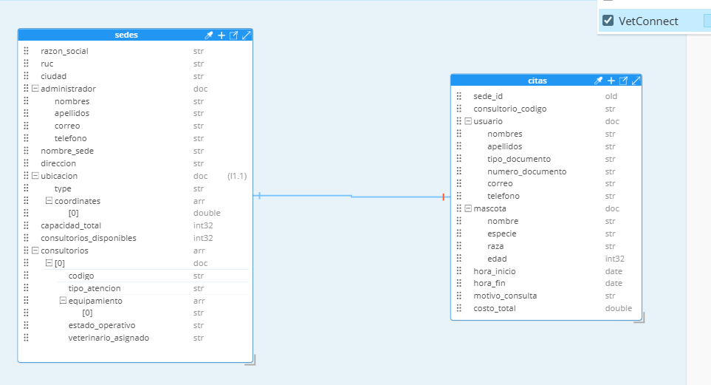
b
En este modelo se identifican dos patrones principales. Por un lado, un Reference Pattern entre sedes y citas: cada cita guarda el campo sede_id, que referencia el _id de la sede donde se agendó, en vez de duplicar toda la información de la sede dentro de cada cita; se eligió esta relación por referencia porque una sede puede tener muchas citas asociadas y estas crecen constantemente en el tiempo, además de necesitar consultarse de forma independiente (por fecha, por usuario, etc.). Por otro lado, dentro de sedes se usa embedding para el campo consultorios, ya que es una lista acotada de elementos que pertenece exclusivamente a esa sede y siempre se consulta junto con ella esto permite visualizar directamente el estado operativo y el tipo de atención de cada consultorio sin necesidad de otra colección; de la misma forma, administrador, ubicacion y usuario/mascota dentro de citas se modelan como subdocumentos embebidos, por tratarse de datos que existen únicamente en función de su documento padre. Además, se incluye un patrón geoespacial en sedes, con el campo ubicacion en formato GeoJSON Point y su respectivo índice 2dsphere, necesario para resolver la búsqueda de sedes cercanas con consultorios disponibles.
c
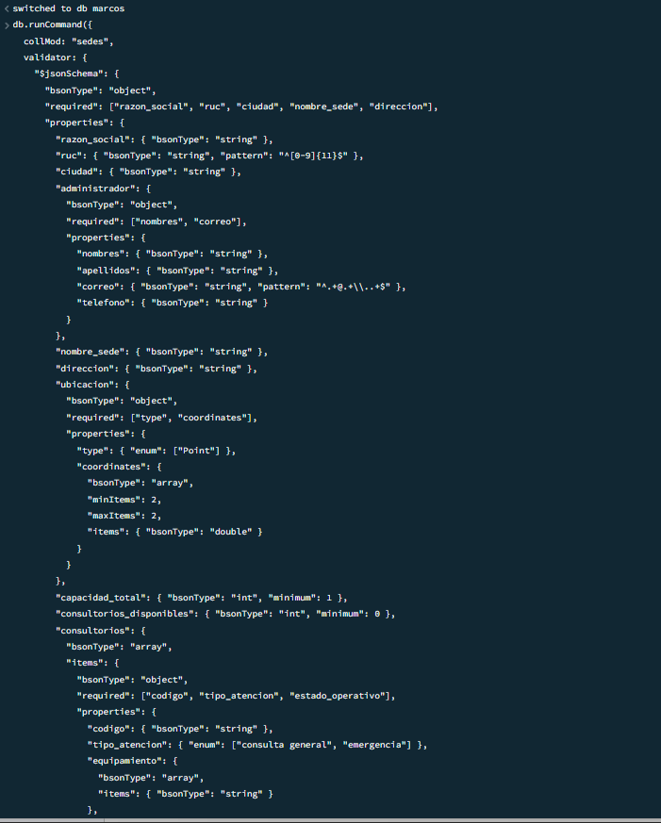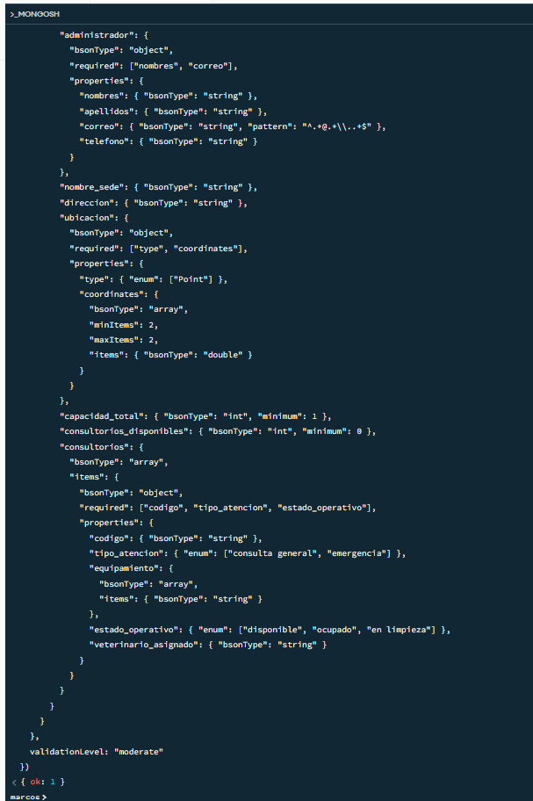
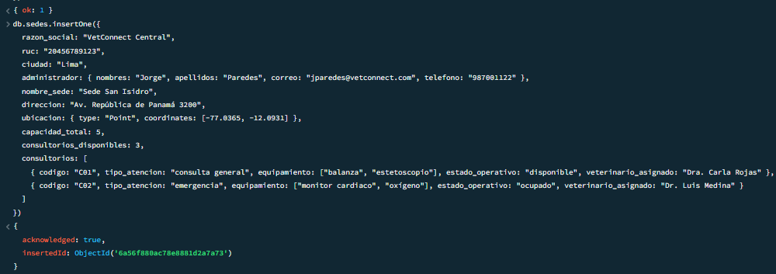
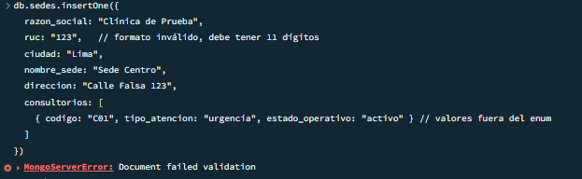

caso 2:
a.
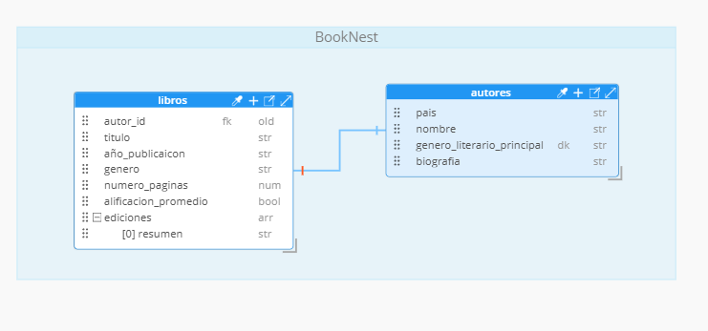
b.
En este modelo se identifica principalmente un Reference Pattern entre autores y libros: cada libro guarda el campo autor_id, que referencia el _id del autor que lo escribió, en vez de duplicar toda la información del autor dentro de cada libro; se eligió esta relación por referencia porque un mismo autor puede tener muchos libros publicados y esa información (biografía, país de origen, género literario principal) se mantiene igual sin importar cuántos libros tenga, por lo que separarla evita redundancia y facilita actualizarla en un solo lugar. Además, dentro de libros se usa embedding para el campo ediciones, ya que es una lista acotada de variantes (idioma, formato, imagen de portada, resumen) que pertenece exclusivamente a ese libro y siempre se consulta junto con él, sin necesidad de mantenerla en una colección aparte. Esta combinación de patrones facilita tanto la búsqueda de libros por género, autor o editorial (filtrando directamente sobre libros o cruzando con autor_id) como la visualización clara de los detalles de cada libro junto a la información de su autor.

c.
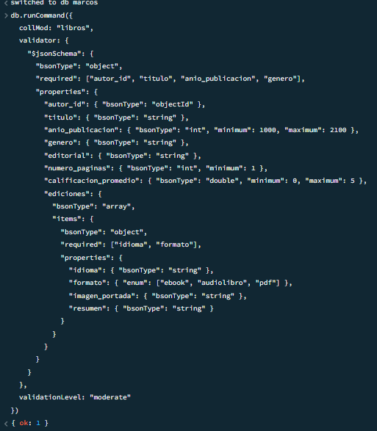
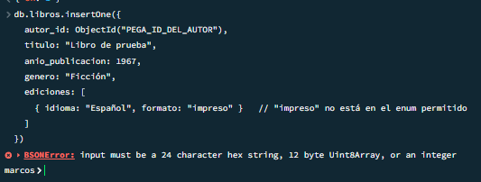
caso 3:
use tienda

db.envios.insertMany([
{
numero_pedido: "PED-2026-0451",
cliente: { nombres: "Marcela", apellidos: "Torres Quispe", correo: "mtorres@example.com" },
productos: [
{ nombre: "Audífonos inalámbricos", cantidad: 1, precio_unitario: 189.90 },
{ nombre: "Cargador USB-C 30W", cantidad: 2, precio_unitario: 49.90 }
],
direccion_envio: { distrito: "San Isidro", ciudad: "Lima", pais: "Perú" },
estado: "en_camino",
fecha_pedido: ISODate("2026-05-14T15:32:00Z"),
total: 289.70
},
{
numero_pedido: "PED-2026-0452",
cliente: { nombres: "Carlos", apellidos: "Ramírez Díaz", correo: "cramirez@example.com" },
productos: [
{ nombre: "Mouse inalámbrico", cantidad: 1, precio_unitario: 59.90 }
],
direccion_envio: { distrito: "Miraflores", ciudad: "Lima", pais: "Perú" },
estado: "entregado",
fecha_pedido: ISODate("2026-05-10T09:15:00Z"),
total: 59.90
},
{
numero_pedido: "PED-2026-0453",
cliente: { nombres: "Ana", apellidos: "Flores Vega", correo: "aflores@example.com" },
productos: [
{ nombre: "Teclado mecánico", cantidad: 1, precio_unitario: 220.00 },
{ nombre: "Mousepad XL", cantidad: 1, precio_unitario: 35.00 }
],
direccion_envio: { distrito: "Yanahuara", ciudad: "Arequipa", pais: "Perú" },
estado: "en_camino",
fecha_pedido: ISODate("2026-05-12T18:00:00Z"),
total: 255.00
},
{
numero_pedido: "PED-2026-0454",
cliente: { nombres: "Diego", apellidos: "Salazar Ponce", correo: "dsalazar@example.com" },
productos: [
{ nombre: "Monitor 24 pulgadas", cantidad: 1, precio_unitario: 650.00 }
],
direccion_envio: { distrito: "Cercado", ciudad: "Trujillo", pais: "Perú" },
estado: "pendiente",
fecha_pedido: ISODate("2026-05-15T11:20:00Z"),
total: 650.00
},
{
numero_pedido: "PED-2026-0455",
cliente: { nombres: "Lucía", apellidos: "Mendoza Cruz", correo: "lmendoza@example.com" },
productos: [
{ nombre: "Audífonos inalámbricos", cantidad: 2, precio_unitario: 189.90 }
],
direccion_envio: { distrito: "San Borja", ciudad: "Lima", pais: "Perú" },
estado: "entregado",
fecha_pedido: ISODate("2026-05-08T14:45:00Z"),
total: 379.80
}
])

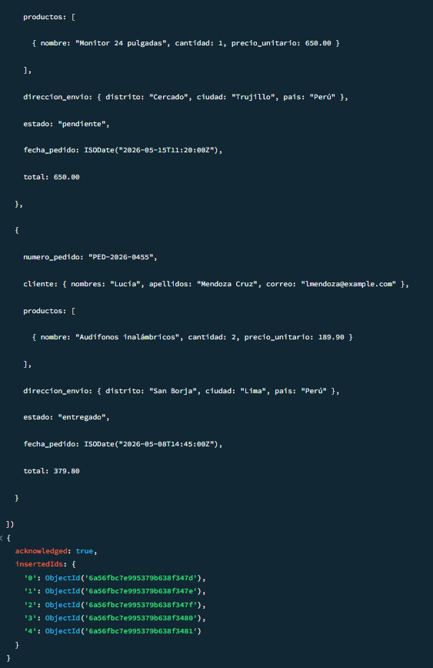

b.
